**Opis do załącznika nr 2.13**

**Poz. 1 – wiertarko-wkrętarka udarowa - 1 sztuka**

Specyfikacje

Pojemność uchwytu 1.5-13 mm

Napięcie akumulatora 18 V

Prędkość bez obciążenia (BPM) 0-7,650/0-28,050

Wydajność wiercenia (mur) 13 mm

Pojemność baterii 2 Ah

Prędkość bez obciążenia (OBR/min) 0-450/0-1,650

Waga produktu 1.09 Kg

Bateria w zestawie Tak

Liczba ustawień prędkości 2

Maksymalny moment obrotowy 68 Nm

Moc wyjściowa 420 W

Oświetlenie LED Tak

Źródło zasilania Bezprzewodowy

Wydajność wiercenia (metal) 13 mm

Wydajność wiercenia (drewno) 30 mm

Długość produktu 164 mm

Zawiera

(1) Wiertarko-wkrętarka udarowa z silnikiem bezszczotkowym DCD100Y 18V XR

(2) Akumulator litowo-jonowy XR 2,0 Ah ze wskaźnikiem stanu naładowania

(1) Ładowarka XR

(1) Wytrzymały kufer transportowy

**Zdjęcie poglądowe:**

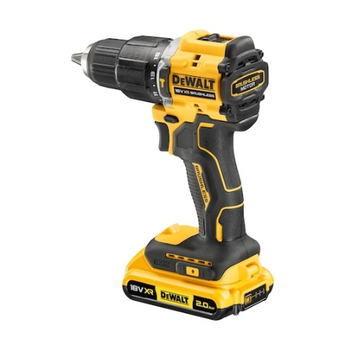

**Poz. 2 – wiertarko-wkrętarka - 2 sztuki**

Dane podstawowe

Zasilanie: Akumulatorowe

Pojemność akumulatora [Ah]: 5

Napięcie akumulatora [V]: 18

Maksymalny moment obrotowy [Nm]: 95

Typ uchwytu: Szybkozaciskowy

Udar: Nie

Wyposażenie: 2 x akumulator 5Ah XR ze wskaźnikiem stanu naładowania, Kufer transportowy, Ładowarka wielonapięciowa XR, Magnetyczny uchwyt bitów, Wielopozycyjna rękojeść boczna, Zaczep do paska

Silnik: Bezszczotkowy

Waga [kg]: 1.5

Przeznaczenie: Do użytku profesjonalnego

Techniczne

Przeznaczenie: Do użytku profesjonalnego

Zasilanie: Akumulatorowe

Liczba akumulatorów: 2

Silnik: Bezszczotkowy

Sprzęgło: Tak

Pojemność akumulatora [Ah]: 5

Liczba biegów: 3

Napięcie akumulatora [V]: 18

Moc [W]: 820

Typ ogniw akumulatora: Li-Ion

Ładowarka w zestawie: Tak

Maksymalny moment obrotowy [Nm]: 95

Podświetlenie: Tak

Typ uchwytu: Szybkozaciskowy

Dwa kierunki obrotów: Tak

Udar: Nie

Waga [kg]: 1.5

Opakowanie: Walizka

Wyposażenie: 2 x akumulator 5Ah XR ze wskaźnikiem stanu naładowania, Kufer transportowy, Ładowarka wielonapięciowa XR, Magnetyczny uchwyt bitów, Wielopozycyjna rękojeść boczna, Zaczep do paska

**Poz. 3 – szlifierka kątowa - 2 sztuki**

Dane techniczne

Moc pobierana: 1000 W

Prędkość bez obciążenia: 9000 obr/min

Maks. średnica tarczy: 125 mm

Gwint wrzeciona: M14

Masa: 1.75 kg

Długość: 310 mm

Wibracje na ramionach- szlifowanie drobne: 4.4 m/s2

Niepewność pomiaru K 1 (wibracje): 1.5 m/s2

Wibracje na ramionach-szlifowanie: 2.5 m/s2

Niepewność pomiaru K 2 (wibracje): 1.7 m/s2

Ciśnienie dźwięku: 85 dB(A)

Niepewność pomiaru K 1 (hałas): 3 dB(A)

Ciśnienie akustyczne: 96 dB(A)

Niepewność pomiaru K 2 (hałas): 3 dB(A)

Technologia akumulatorów: Li-Ion

Napięcie: 18 V

Moc użyteczna: 800 W

**Zdjęcie poglądowe:**

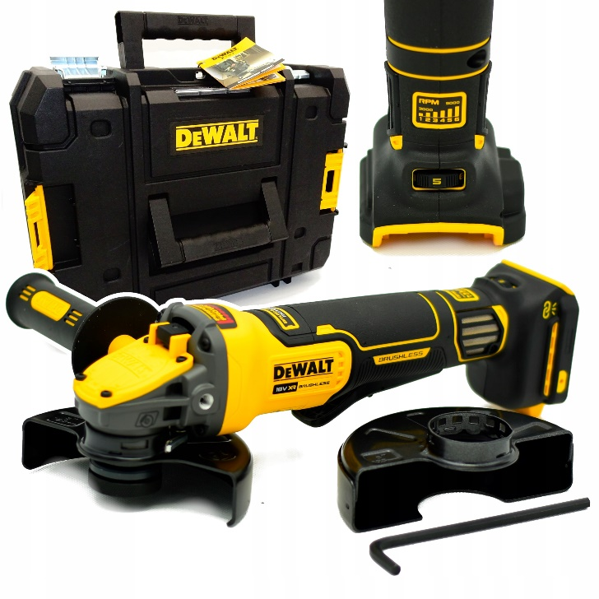

**Poz. 4 – pilarka tarczowa - 1 sztuka**

Moc wyjściowa 760 W

Moc użyteczna 460W

prędkość bez obciążenia 5150 obr/min

Średnica tarczy 165 x 20 mm

Maks. kąt odchylenia od pionu 50 °

Maks. głęb. cięcia przy 90° 55 mm

Maks. głęb. cięcia przy 45° 42,1 mm

Masa 3,8 kg

Długość 360 mm

Wysokość 240 mm

Zestaw zawiera

Tarcza 165 mm z węglikami spiekanymi

Klucz sześciokątny do tarcz

Podłączenie do odsysania

Akumulator i ładowarka

Mocny kufer transportowy TSTAK VI

**Zdjęcie poglądowe:**

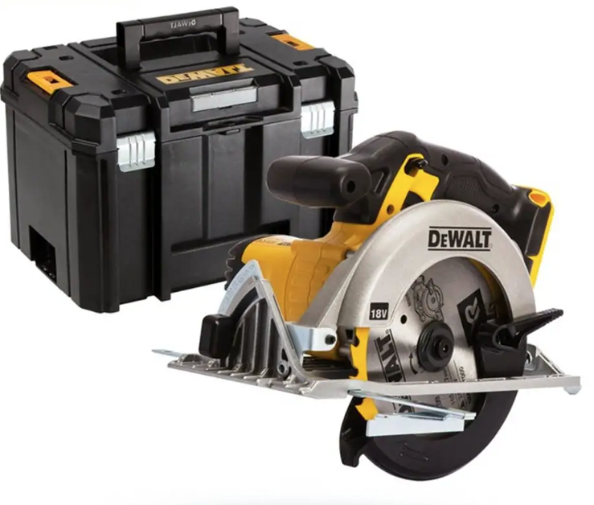

**Poz. 5 – wiertło - 28 sztuk**

**Szlifowana diamentowo końcówka z węglików spiekanych** ma dwie krawędzie tnące. Dostarczane jest w praktycznym etui, które **chroni wiertło** przed uszkodzeniami.

## Zastosowanie:

Wiertło jest idealne do pracy w:

◾ Cegle

◾ Płytkach

◾ Ceramice

◾ Betonie

◾ Tynku

◾ Łupku

◾ Bloczkach z betonu komórkowego

# WIERTŁO DO BETONU Z UCHWYTEM CYLINDRYCZNYM MILWAUKEE

Nominalna średnica wiertła – 5 mm – 4 szt.

Nominalna średnica wiertła – 6 mm – 8 szt.

Nominalna średnica wiertła – 8 mm – 4 szt.

Nominalna średnica wiertła – 10 mm – 4 szt.

Nominalna średnica wiertła – 12 mm – 4 szt.

Nominalna średnica wiertła – 16 mm – 4 szt.

**Poz. 6 – zestaw narzędziowy - 2 sztuki**

**ZESTAW NARZĘDZI HOGERT TECHNIK HT1R444  222 elementy**

Kompletny zestaw nasadek, końcówek wkrętakowych i innych akcesoriów 1/4″, 3/8″, 1/2″. 222 elementów.

**Charakterystyka**

* nasadki, końcówki i akcesoria wykonane z wysokogatunkowej stali stopowej CrV;
* odporne na odkształcenia;
* odkuwane matrycowo;
* mechanizm zapadkowy grzechotki 72 zęby wykonany ze stali stopowej CrMo zwiększającej trwałość mechanizmu oraz precyzję pracy;
* zapakowane w dwukolorową walizkę z metalowymi klamrami i zawiasami;
* praktyczny, poziomy układ poszczególnych elementów.

ZESTAW ZAWIERA:

* Końcówki wkrętakowe 5/16″, 30 mm:
* T25, T27×2, T30×2, T35×2, T40×3, T45×2, T50×2
* H5.5, H6×2, H7, H8
* SL6, SL6.5, SL8 mm
* PH3, PH4
* PZ3, PZ4
* M5, M6, M8, M10
* Końcówki wkrętakowe na nasadce 1/4″:
* SL4, SL5.5, SL6.5, SL7 mm
* PH1, PH2, PH3
* PZ1, PZ2, PZ3
* T8, T9, T10, T15, T20, T25, T27, T30
* TT8, TT9, TT10, TT15, TT20, TT25, TT27, TT30
* H3, H4, H5, H6
* Końcówki wkrętakowe 1/4″, 25 mm:
* SL4, SL5, SL6, SL8 mm
* PH1, PH2
* PZ1, PZ2
* T8, T10, T15, T20, T25, T30, T40
* TT8, TT10, TT15, TT20, TT25, TT30, TT40
* M5, M6, M8
* TRI-WING 1, 2, 3
* TORQ 6, 8, 10
* SQUARE 1, 2
* SPANNER 4, 6, 8
* H3, H4, H5, H6
* TH3, TH4, TH5, TH6
* Nasadki sześciokątne 1/4″: 4, 4.5, 5, 5.5, 6, 7, 8, 9, 10, 11, 12, 13, 14 mm
* Nasadki sześciokątne długie 1/4″: 4, 5, 6, 7, 8, 9, 10 mm
* Nasadki Torx 1/4″: E4, E5, E6, E7, E8
* Przegub uniwersalny 1/4″
* Pokrętło typu „T” 1/4″, 115 mm
* Uchwyt wkrętakowy do nasadek 1/4″
* Uchwyt wkrętakowy do końcówek 1/4″
* Uchwyt do końcówek 1/4″,
* Przedłużki 1/4″, 50 i 100 mm
* Grzechotka 1/4″, 72 zęby
* Klucze sześciokątne: 1.27×2, 1.5×2, 2.0×2, 2.5×2, 3.0×2, 4.0×2, 5.0×2 mm
* Nasadki sześciokątne 3/8″: 10, 11, 12, 13, 14, 15, 16, 17, 18, 19 mm
* Nasadki sześciokątne długie 3/8″: 10, 11, 12, 13, 14, 15 mm
* Nasadki Torx 3/8″: E8, E10, E12, E14, E16
* Nasadka do świec 3/8″, 18 mm
* Przegub uniwersalny 3/8″
* Przedłużka 3/8″, 125 mm
* Uchwyt 3/8″ do końcówek 5/16″
* Grzechotka 3/8″, 72 zęby
* Nasadki sześciokątne 1/2″: 10, 11, 12, 13, 14, 15, 17, 19, 20, 21, 22, 24, 27, 30, 32 mm
* Nasadki sześciokątne długie 1/2″: 16, 17, 18, 19, 22 mm
* Nasadki Torx 1/2″: E18, E20, E22, E24
* Końcówki wkrętakowe na nasadce 1/2″: T55, T60
* Nasadki do świec 1/2″: 16, 21 mm
* Przegub uniwersalny 1/2″
* Przedłużki 1/2″: 125, 250 mm
* Adapter 1/2″
* Grzechotka 1/2″, 72 zęby
* Uchwyt 1/2″ do końcówek 5/16″
* Klucze płasko-oczkowe: 8, 9, 10, 11, 12, 13, 14, 15, 16, 17, 18, 19 m

**Zdjęcie poglądowe:**

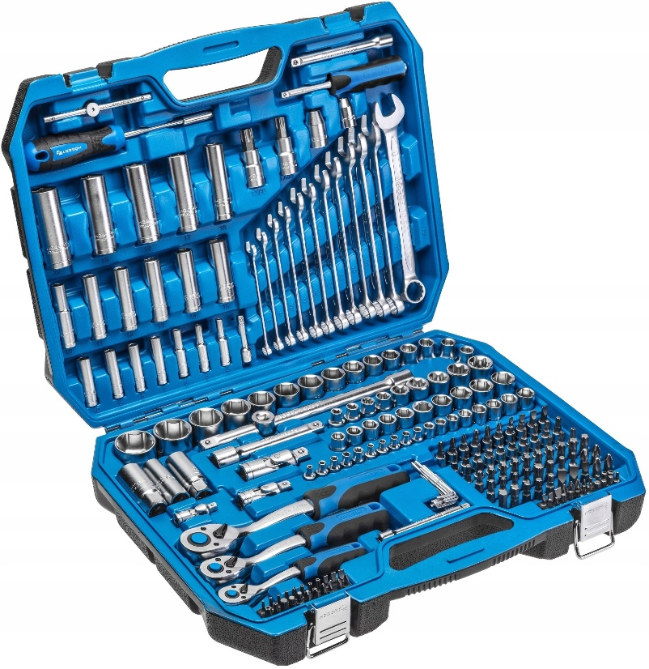

**Poz. 7 – zestaw bitów udarowych - 4 sztuki**

Zestaw końcówek formowanych CNC przeznaczony do wkrętarek udarowych 40 el Waryński

✅Nasadki w zestawie: Nasadki ze stali CrV z mocowaniem narzędziowym 1/4" (6,3mm)

✅Materiał wykonania końcówek wkrętakowych (bitów): Stal S2 odporna na skręcanie

✅Kształt końcówek wkrętakowych (bitów): Specjalnie formowany CNC kształt redukujący naprężenia podczas pracy za pomocą wkrętarki udarowej

✅Rozmiary nasadek w zestaie: 6 8 10 mm

✅Wyposażenie zestawu: Adapter 50mm do nasadek 1/4

✅Typy końcówek wkrętakowych 25 mm: PH1 PH2 PH3 PZ1 PZ2 PZ3 4.0mm 5.5mm 6.5mm HEX H3 H4 H5 H6 TORX T10 T15 T20 T25 T27 T30 T40

✅Typy końcówek wkrętakowych 50 mm: PH2 PZ2 T20 T25 6mm

✅Ilość elementów: 40 elementów

**Zdjęcie poglądowe:**

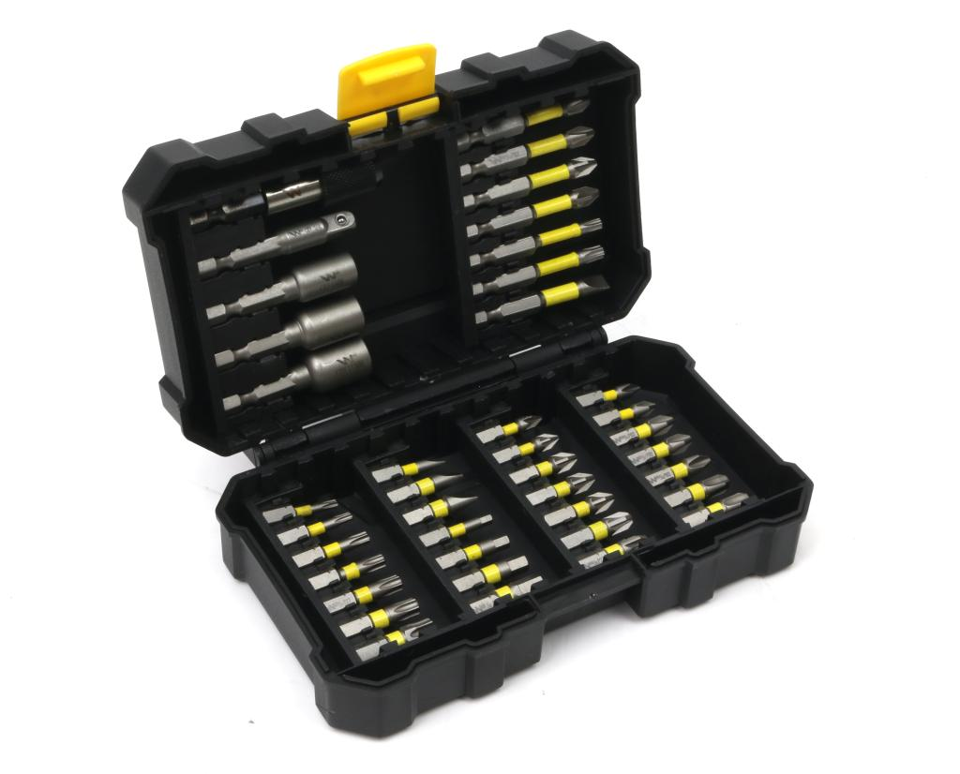

We wszystkich zapisach zapytania ofertowego (poz. 1-7) oraz jego załącznikach, w których Zamawiający odwołuje się do norm, aprobat, specyfikacji technicznych lub systemów odniesienia zgodnie z art. 30 ust. 4 pzp, Zamawiający dopuszcza rozwiązania równoważne opisywanym. W przypadku, gdy w opisie przedmiotu zamówienia podano nazwy materiałów, produktów lub urządzeń konkretnych producentów to należy traktować to jedynie jako określenie pożądanego standardu i jakości. We wszystkich takich sytuacjach Wykonawca może zaoferować równoważne materiały, produkty lub urządzenia o co najmniej takich samych parametrach. Przez równoważność produktu rozumie się zaoferowanie produktu, którego parametry techniczne zastosowanych materiałów są co najmniej takie same jak produktów opisanych w zapytaniu ofertowym. W przypadku zaoferowania rozwiązania równoważnego, Wykonawca zobowiązany jest wykazać równoważność zastosowanych rozwiązań.